Чума — болезнь, известная с древнейших времён, первые сведения о ней приходятся на конец II и начало III веков нашей эры. Эпидемия бубонной чумы, известная как “Черная смерть”, в середине XIV века выкосила половину Европы, Азии и Северной Африки. За два десятилетия, пока свирепствовала чума, погибли 60 миллионов человек. В отдельных регионах это составило до половины населения. Чтобы предотвратить дальнейшее распространение и избавиться от чумы, порой приходилось сжигать целые селения. Выжившие назвали эту болезнь «Чёрная смерть». Трупы умерших от чумы очень быстро чернели, и уже через несколько часов по цвету напоминали уголь. Чума в массовом сознании совсем не случайно воспринимается как бедствие, не имеющее границ.
В настоящее время в ряде стран Азии (Казахстан, Китай, Монголия и Вьетнам), Африки (Танзания и Мадагаскар), Западном полушарии (США, Перу) случаи инфицирования людей регистрируются практически ежегодно.
Для России ситуация осложняется ежегодным выявлением новых заболевших в сопредельных с Россией государствах (Казахстан, Монголия, Китай), завозом через транспортные и торговые потоки из стран юго-восточной Азии специфического переносчика чумы - блох.
Возбудителем чумы является чумная палочка, которая попадает в организм через кожу (при укусе блохи), слизистые оболочки дыхательных путей, пищеварительного тракта, конъюнктивы. Проникновения чумной палочки в организм человека возможно при обработке шкур инфицированных животных или при употреблении в пищу мяса животного, болевшего чумой. При легочной чуме человек заражается воздушно-капельным путем от больного чумной пневмонией.
Основным резервуаром инфекции в природе служат грызуны и зайцеобразные – суслики, сурки, зайцы, лисы, крысы, мыши. Так же распространять инфекцию могут хищники, которые охотятся на животных данных видов. Из домашних животных чумой болеют верблюды.
Переносчиком чумы является блоха, ранее питавшаяся на больном грызуне. Передавать инфекцию могут так же человеческие вши и клещи.
Во время укуса блоха срыгивает содержимое желудка, в котором размножаются чумные микробы. При расчесывании на месте укусов микробы втираются в кожу, что приводит к заболеванию человека чумой. У человека возникает локализованная форма чумы: кожная, бубонная, кожно-бубонная. Это может происходить и при непосредственном контакте с больными грызунами или их трупами.
Восприимчивость человека к заражению чумой – очень высокая!
Различают достаточно много разновидностей чумы, но чаще всего встречается бубонная форма. Инкубационный период у чумы – от момента заражения до первых признаков заболевания – длится 3-6 дней, при легочной форме он сокращается до 1-2 дней.
Для чумы характерно резкое, внезапное начало с сильнейшего озноба и повышения температуры тела до 39-40°C и более. К ним присоединяется головокружение, головная боль, слабость, мышечные боли, тошнота и рвота. Довольно часто отмечается помрачнение сознания, нарастание сердечной слабости, на коже могут появиться геморрагические высыпания. Больные напуганы, беспокойны, могут бредить, имеют тенденцию куда-то убежать. Нарушается координация движений, походка, речь. Кожная, бубонная, легочная, кишечная или септическая формы чумы имеют свои клинические особенности. Легочная форма чумы является наиболее тяжелой формой заболевания и чрезвычайно опасна для окружающих. Заболевание часто заканчивается летальным исходом. Поэтому важно своевременное обращение к врачу при внезапном появлении таких симптомов, как высокая температура, озноб, сильная головная боль, тяжелое гнетущее состояние, затруднённое дыхание, кашель с кровью.
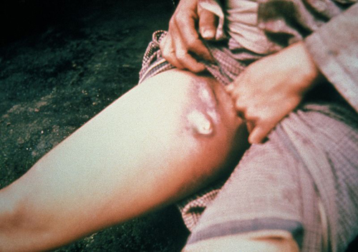
Бубонная чума
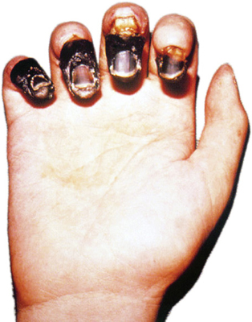
Бубонная форма чумы характеризуется появлением резко болезненных, чаще паховых лимфатических узлов с одной стороны. Кожа над бубоном вначале обычного цвета, горячая на ощупь, затем становится темно-красной, с синюшным оттенком, лоснится, размеры бубона увеличиваются. Одновременно появляется увеличение и других групп лимфатических узлов — вторичные бубоны. При отсутствии лечения, нагноившиеся лимфатические узлы вскрываются. Затем происходит постепенное заживление свищей. Тяжесть состояния больных постепенно нарастает к 4—5-му дню, температура может быть повышенной, иногда сразу появляется высокая лихорадка, но в первое время состояние больных нередко остаётся удовлетворительным. В любой момент бубонная форма чумы может перейти во вторично-септическую или вторично-лёгочную форму. В этих случаях состояние больных очень быстро становится крайне тяжёлым. Симптомы интоксикации нарастают по часам. Протекают, как и всякий тяжёлый сепсис, с проявлениями синдрома диссеминированного внутрисосудистого свертывания крови: возможно появление мелких кровоизлияний на коже, возможны кровотечения из желудочно-кишечного тракта (рвота кровавыми массами), выраженная тахикардия, быстрое падение артериального давления.
БУБОННАЯ ФОРМА ЧУМЫ
В условиях современной терапии смертность при бубонной форме не превышает 5-10%, но и при других формах процент выздоровлений достаточно высок, если лечение начато рано. В ряде случаев возможна быстротечная (молниеносная) септическая форма заболевания, слабо поддающаяся диагностике и лечению.

Профилактика чумы
СЕПТИЧЕСКАЯ ФОРМА ЧУМЫ
- Скорейшая изоляция больного чумой или человека с подозрением на данное заболевание от окружающих людей.
- Врачи и медицинские работники при оказании помощи больным чумой обязаны надевать противочумные костюмы.
- В природных очагах эпидемиологическое наблюдение, истребление грызунов, уничтожение блох, дезинфекция. Накладывается карантин (запрещение въезда и выезда) на населенный пункт, где зарегистрировано заболевание.
- Люди, находящиеся в очаге чумы, обязаны вакцинироваться специальной живой сухой вакциной.

БУДЬТЕ ЗДОРОВЫ! СОБЛЮДАЙТЕ МЕРЫ ПРОФИЛАКТИКИ!
З.А. Свинтицкая – фельдшер отделения медицинской профилактики Лянторской городской больницы

